1. 边门门体及门区框架部分、边门选项部分的内容 这部分由工程师填写，销售员开始不编辑，转到工程师处自行填写。
2. 工程师看到项目编号为\*号，无法保存，bug修订
3. 项目名称及客户 最好可以单独控制这两个字段的权限；
4. 配件资料表中把品牌改为单位，字段缩短，然后把备注再设置长点，把代码改成物料编号；类型设置为可为空吧 现在必填还是有点难度；
5. 新增平门和旋转门的页面 标准配件和可选配件的界面加一个单位字段；

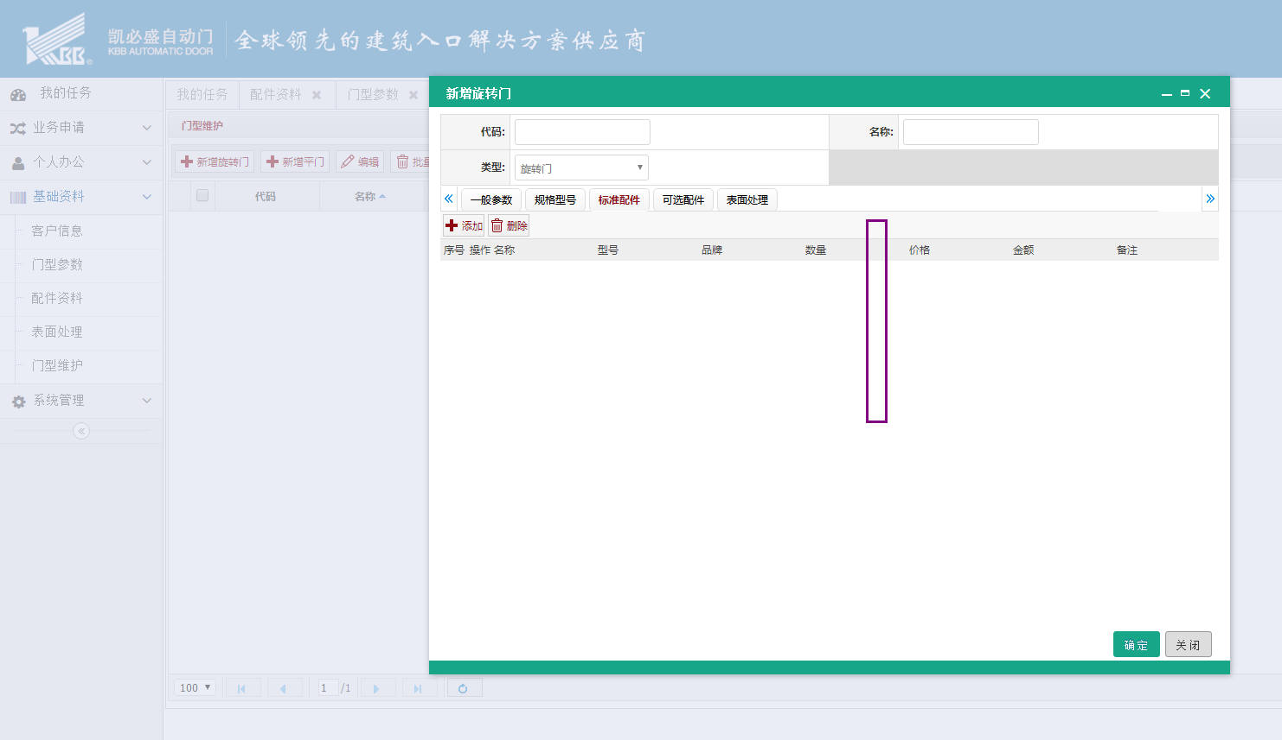

1. 另外数据库备份 帮我写个操作说明吧 截图那种
2. 表面处理的代码最好也自动生成；
3. 门型参数的那个字段名可以做成自动生成的吗
4. 报价单的测试数据如何清除？最好我自己可以清除，省得每次找你；